ПРИЛОЖЕНИЕ А
Вводное занятие. Вопросы законодательства о труде. Требования по охране труда. Правила пожарной безопасности

- Задание. Написать программу вычисления площади треугольника, если известна длина основания и высота.

Листинг программы:
using System;
class Program
{
static void Main(string[] args)
{
Console.WriteLine("Вычисление площади треугольника.");
Console.WriteLine("Введите исходные данные:");
Console.Write("Основание (см) --> ");
double a = double.Parse(Console.ReadLine());
Console.Write("Высота (см) --> ");
double h = double.Parse(Console.ReadLine());
double s = (a * h) / 2.0;
Console.WriteLine($"Площадь треугольника {s:F2} кв.см.");
Console.ReadKey();
}
}

Таблица 1.1 – Входные и выходные данные
Входные данные | Выходные данные
a = 8.5, h = 10 | S = 42.50 кв.см.

Анализ результатов:
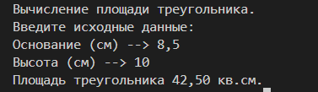
Рисунок 1.1 – Результат работы программы

Задание 2. Дано трёхзначное число. Определить его первую (старшую) и последнюю (младшую) цифры.

Листинг программы:
class Program
{
static void Main(string[] args)
{
Console.WriteLine("Определение первой и последней цифр трёхзначного числа.");
Console.Write("Введите трёхзначное число: ");
int n = int.Parse(Console.ReadLine());
if (n < 100 || n > 999)
{
Console.WriteLine("Ошибка: введённое число не является трёхзначным!");
}
else
{
int firstDigit = n / 100; // первая (старшая) цифра
int lastDigit = n % 10; // последняя (младшая) цифра
Console.WriteLine($"Число: {n}");
Console.WriteLine($"Первая цифра: {firstDigit}");
Console.WriteLine($"Последняя цифра: {lastDigit}");
}

Console.ReadKey();
}
}
Таблица 1.2 – Входные и выходные данные
Входные данные | Выходные данные
n = 357 | 3,7

Анализ результатов:
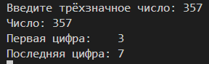
Рисунок 1.2 – Результат работы программы

